全国2009年10月高等教育自学考试
数据库系统原理试题
课程代码：04735
一、单项选择题(本大题共15小题，每小题2分，共30分)
在每小题列出的四个备选项中只有一个是符合题目要求的，请将其代码填写在题后的括号内。错选、多选或未选均无分。
1.数据库系统的核心组成部分是( )
A.DB B.DD
C.DBA D.DBMS
2.数据库的最小存取单位是( )
A.字符 B.数据项
C.记录 D.文件
3.数据库应用程序的编写是基于三级模式结构中的( )
A.外模式 B.逻辑模式
C.内模式 D.概念模式
4.完成关系模式设计是在数据库设计的( )
A.需求分析阶段 B.概念设计阶段
C.逻辑设计阶段 D.物理设计阶段
5.下列关于外键的说法正确的是( )
A.外键必须和相应的主键同名
B.外键值不允许为空
C.外键和相应的主键可以不同名，只要定义在相同域上即可
D.外键的取值只允许等于所参照关系中某个主键值
6.关系模式设计理论主要解决的问题是（ ）
A.提高查询速度 B.消除操作异常和数据冗余
C.减少数据操作的复杂性 D.保证数据的安全性和完整性
7.设有关系R（A，B，C）和S（A，D）则与RS等价的关系代数表达式是（ ）
A.R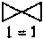S B.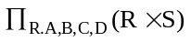
C.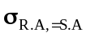 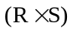） D.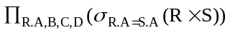
8.设有关系模式R（A，B，C），其关系r如下表所示：
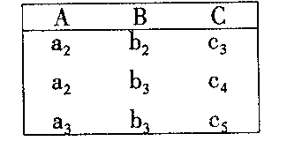
下面叙述正确的是（ ）
A.函数依赖AB在上述关系中成立 B.函数依赖BCA在上述关系中成立
C.函数依赖BA在上述关系中成立 D.函数依赖ABC在上述关系中成立
9.设有关系R和S如下表所示，则R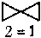S的值是（ ）
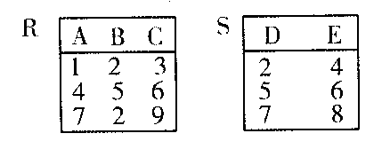
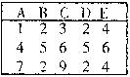
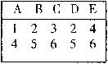
A. B.

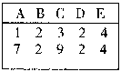
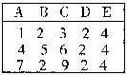
C. D.

10.SQL语言是（ ）
A.高级言语 B.汇编语言
C.结构化查询语言 D.宿主语言
11.在SQL中，与“NOT IN”等价的操作符是（ ）
A.< >ALL B.< >SOME
C.= SOME D.= ALL
12.关于事务的故障与恢复，下列说法正确的是（ ）
A.事务日志用来记录事务执行的频度
B.任何故障的恢复都由系统自动完成
C.系统故障的恢复只需进行REDO操作
D.对日志文件设置检查点是为了提高故障恢复的效率

13.下列不属于并发操作带来的问题是( )
A.丢失更新 B.读脏数据
C.不可重复读 D.死锁
1.4.在子类之间的语义约束中，表示超类中的对象必须在子类中出现的是( )
A.Overlapping B.Complete
C.Disjoint D.Imcomplete
15.在对象联系图中，双向箭头( )表示( )
A.属性值是单值 B.属性值是多值
C.对象类型之间的联系 D.两个属性之间值的联系
二、填空题(本大题共10小题，每小题1分，共10分)
请在每小题的空格上填上正确答案。错填、不填均无分。
16.在数据库技术中，用________的概念描述数据库的结构和语义，对现实世界的数据进行抽象。
17.DBMS的存储管理器主要包括：权限和完整性管理器、________、文件管理器、缓冲区管理器。
18.当局部ER图合并全局ER图时，可能出现________冲突、结构冲突、命名冲突。
19.设ρ={R₁，R₂，…，R_{K}}是R的一个分解，F是R上的FD集，如果有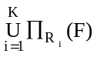|=F，那么称分解ρ是________的分解。
20.已知关系R(A，B，C，D)和S(B，C，D)，则R×S的元数是________个。
21.SQL语言中修改数据的命令是________。
22.封锁对象的大小称为________。
23.SQL中把完整性约束分成三大类：域约束、基本表约束和________。
24.一种没有直接对象，但它的子孙可以有直接对象的类称为________。
25.关联是对类的实例之间联系的命名，相当于ER模型中的________。
三、简答题(本大题共10小题，每小题3分，共30分)
26.相对于数据库系统，文件系统阶段数据管理有哪些缺陷?
27.以学生选课关系SC（学号，课程号，成绩）为例，说明实体完整性规则的含义。
28.如果关系模式R的候选键由全部属性组成，那么R是否属于3NF？说明理由。
29.设有关系模式SC（SNO，CNO，SCORE），试写出与关系代数表达式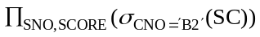等价的元组表达式。
30.嵌入式SQL语句何时不必涉及到游标？何时必须涉及到游标？
31.试说明事务的ACID特性分别由DBMS的哪个子系统实现。
32.设有两个关系模式：职工（职工号，姓名，性别，部门号），部门（部门号，部门名），如果规定当删除某个部门信息时，必须同时删除职工关系中该部门的员工信息。试写出符合上述规则的外键子句。
33.用户访问数据库的权限有哪几种？
34.在SQL／CLI中，宿主程序与数据库交互过程中有哪几个重要记录?
35.简述DB驱动程序的主要任务。
四、设计题(本大题共5小题，每小题4分，共20分)
设有两个关系模式：职工(职工号，姓名，性别，年龄，职务，工资，部门号)
部门(部门号，部门名称，经理名，地址，电话)
依据上述关系回答下面36～40题。
36.用关系代数表达式写出下列查询：
检索“采购部”女职工的职工号和姓名。
37.试用SQL语句删除年龄大于70岁的职工信息。
38.试用SQL语句统计每个部门的人数。
39.试用SQL语句检索人事部所有姓刘的职工姓名和年龄。
40.试用SQL语句定义一个包含姓名、性别、工资、职务和部门名称的视图ZBB。
五、综合题(本大题共2小题，每小题5分，共10分)
41.设有一个记录学生毕业设计情况的关系模式：
R(学号，学生名，班级，教师号，教师名，职称，毕业设计题目，成绩)
如果规定：每名学生只有一位毕业设计指导教师，每位教师可指导多名学生；学生的毕业设计题目可能重复。
(1)根据上述规定，写出模式R的基本FD和关键码。
(2)R最高属于几范式。
(3)将R规范到3NF。
42.某旅行社管理系统涉及的部分信息如下：.
(1)景点：景点编号、景点名称、地点、景点描述。
(2)线路：线路编号、线路名称、线路描述。
(3)导游：工号、姓名、等级。
(4)团队：团队编号、人数、开始日期、截止日期。
其中：每条线路由多个景点组成，不同线路的景点存在交叉；每条线路有多名导游，但一名导游只负责一条线路；每条线路可同时存在多个旅游团队，但每个团队只旅游一条线路。
(1)建立一个反映上述局部应用的ER模型，要求标注联系类型(可省略实体属性)。
(2)根据转换规则，将ER模型转换为关系模型，要求标注每个关系模型的主键和外键(如果存在)。